答案一

问题一：
- 学校路由器地址登不上去，寝室路由器密码忘了初始密码被锁定了

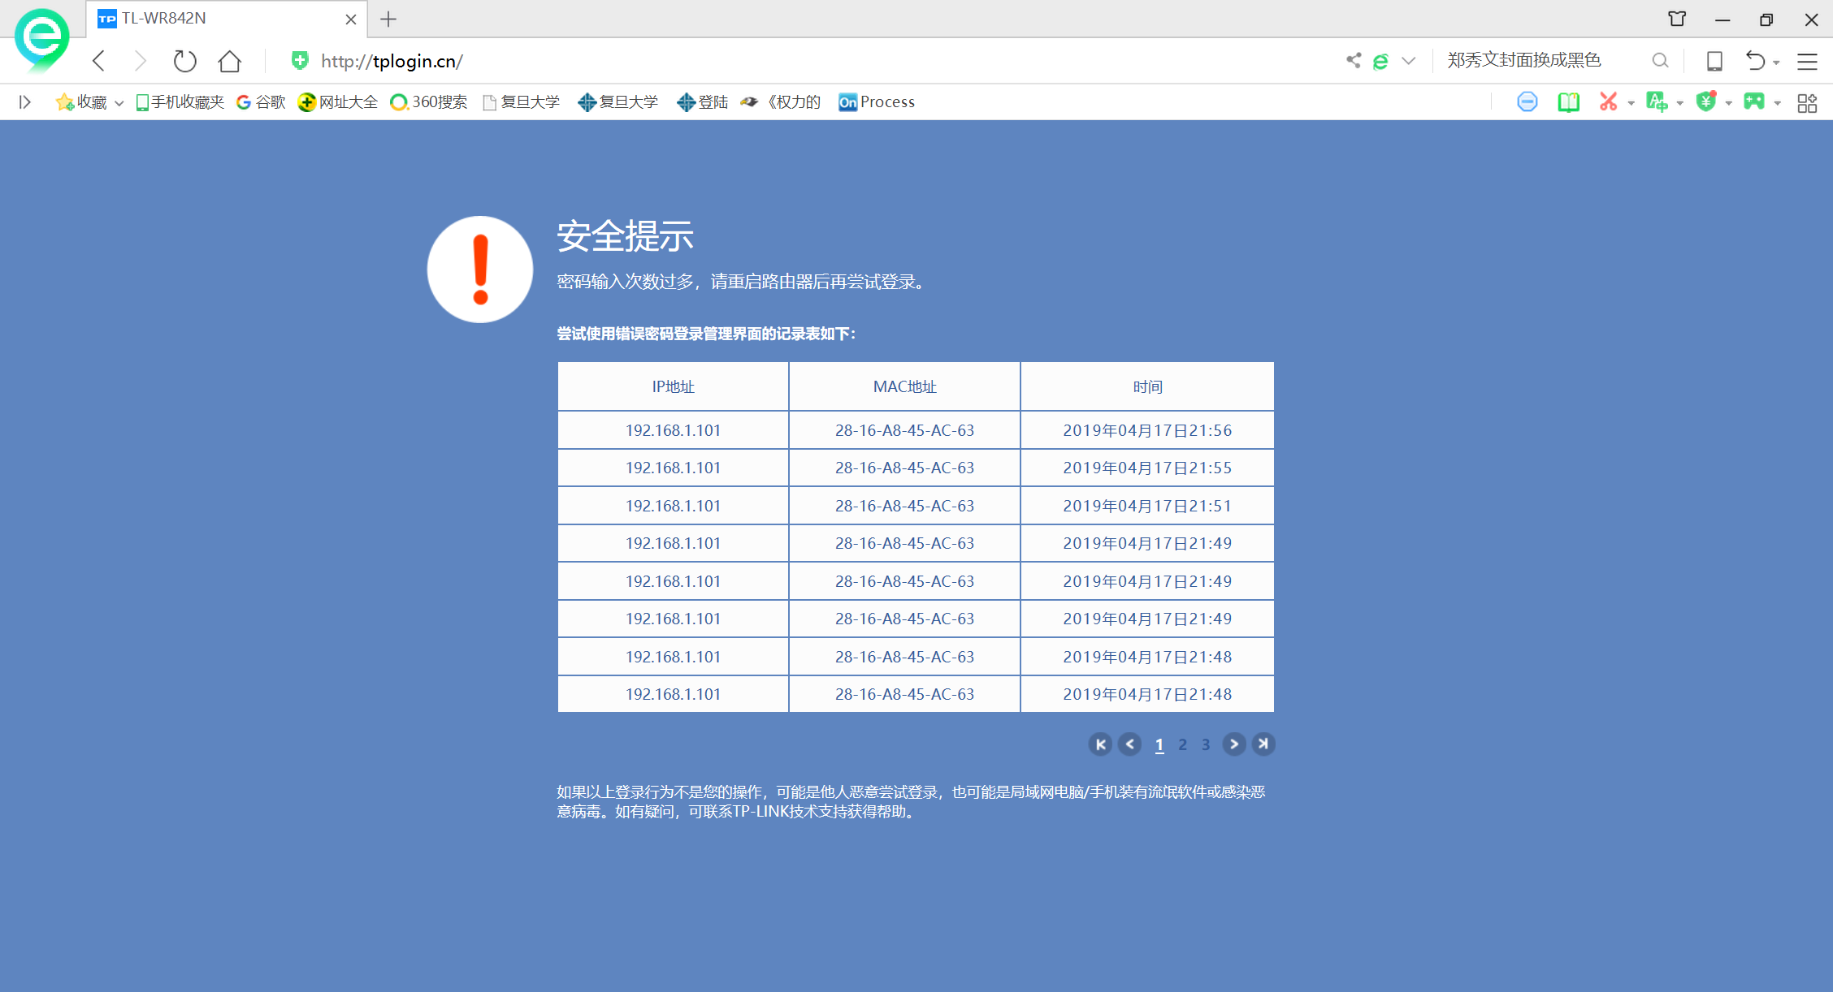
- 连接校园网的情况下：
SSID:
协议: 任何无线类型
安全类型: 开放
登录信息的类型: Microsoft: 受保护的 EAP (PEAP)
网络频带: 2.4 GHz
网络通道: 0
IPv6 地址: 2001:da8:8001:825:4d0e:db4:fa51:e99e
本地链接 IPv6 地址: fe80::4d0e:db4:fa51:e99e%9
IPv6 DNS 服务器: 2001:da8:8001:2:250:56ff:fe80:c86
2001:da8:8001:81:250:56ff:fe80:8b70
IPv4 地址: 10.219.140.64
IPv4 DNS 服务器: 202.120.224.26
61.129.42.6
制造商: Marvell Semiconductor, Inc.
描述: Marvell AVASTAR Wireless-AC Network Controller
驱动程序版本: 15.68.9125.57
物理地址(MAC): 28-16-A8-45-AC-63

问题二（截图）：
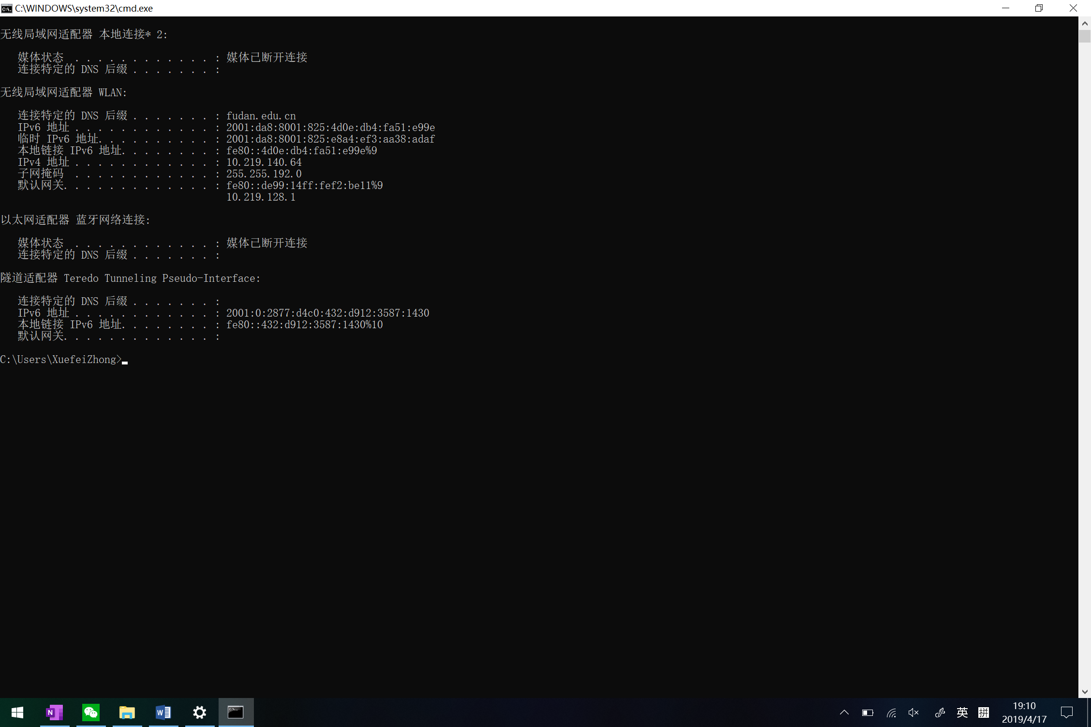

问题三：
1、第一台电脑——请求超时
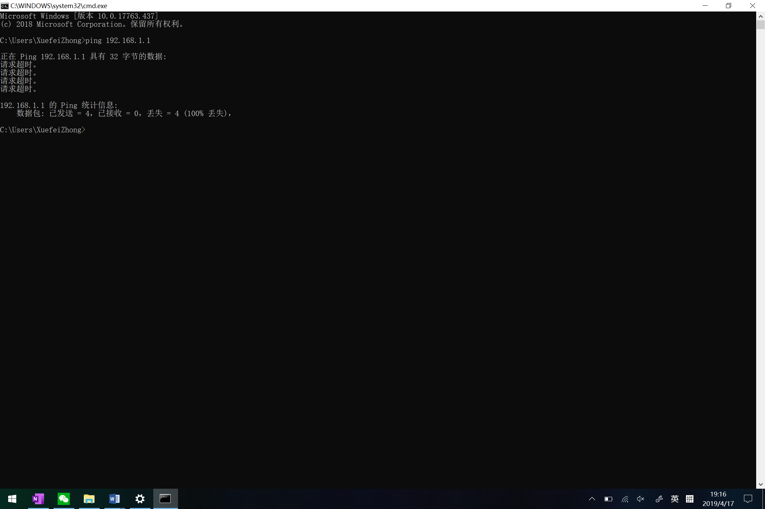
2、另一台电脑的IP地址——请求超时
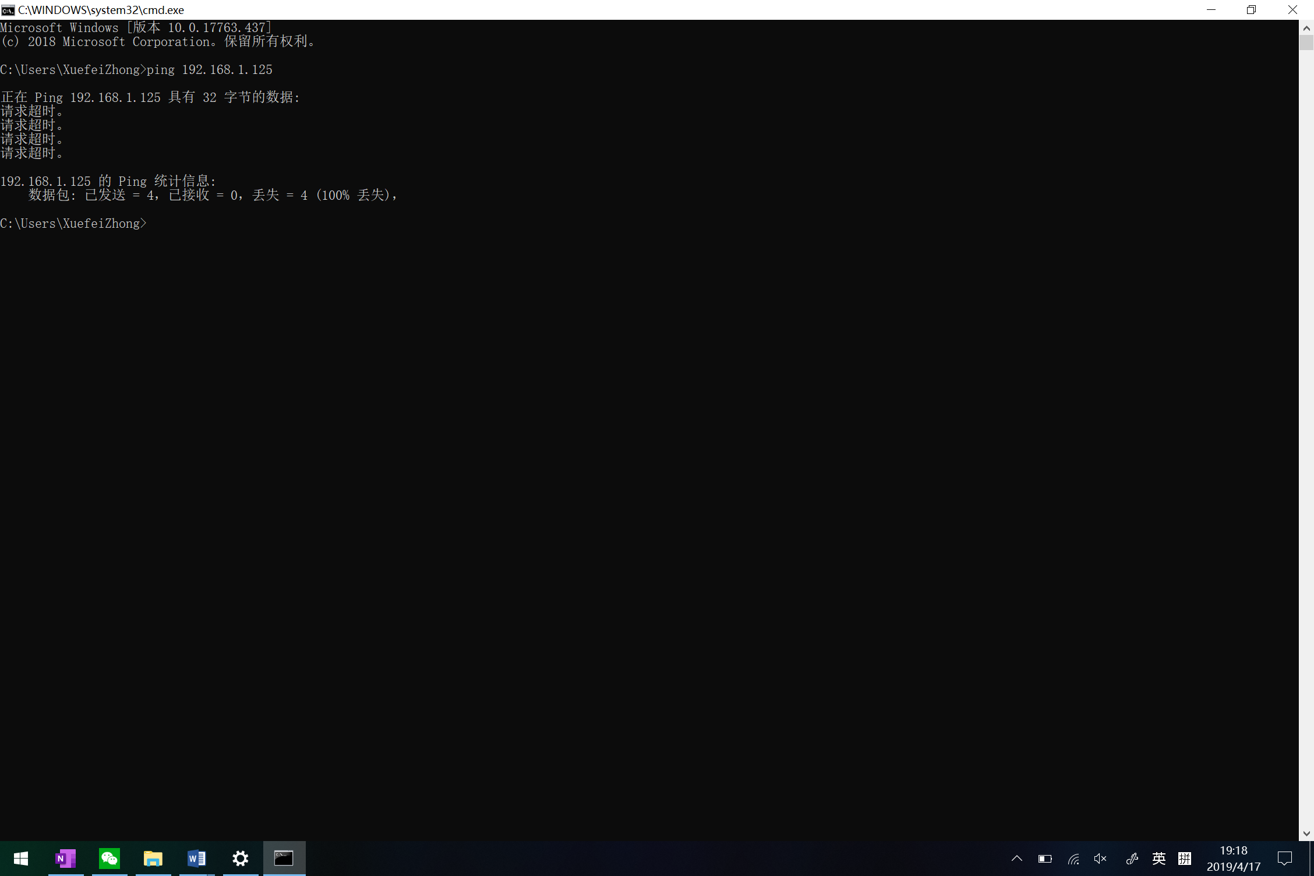

3、物流部的IP地址——连接成功，ping通
